Príloha č. 1
Technická špecifikácia – Opis predmetu zákazky

Predmetom zákazky je vypracovanie projektovej dokumentácie pre čiastočnú rekonštrukciu kotolne v areáli Depa Krasňany. Kotolňa zásobuje teplom údržbové haly a administratívnu budovu v depe. Údržbové haly prešli v roku 2024 zásadnou rekonštrukciou, čím sa výrazne znížila potreba tepla na vykurovanie. V rámci tejto rekonštrukcie boli kompletne zrekonštruované rozvody ÚK a teplej vody v týchto objektoch a tiež rozdeľovač a zberač v kotolni. V pôvodnom stave zostali kotly, ich pripojenie k rozdeľovaču a zberaču, ich príslušenstvo a dymovody, celý komín, expanzná systém a regulačná stanica plynu. Všetky tieto pôvodné zariadenia sú predmetom vypracovania projektovej dokumentácie v rámci tejto zákazky.
Požadujeme vypracovanie kompletnej projektovej dokumentácie v zmysle tejto špecifikácie (vrátane potrebných inžinierskych činností) v stupni DRS vrátane výkazu výmer potrebných materiálov aj s ich odhadovanými cenami a cenami práce.

- Koncept nového zdroja tepla
  - Súčasný stav
V súčasnosti sú v priestore kotolne inštalovane tri nízkoteplotne plynové vykurovacie kotle ČKD Dukla s pretlakovými plynovými horákmi. Všetky tri kotle K1, K2 aj K3 majú menovite tepelne výkony 1700 kW. Počas vykurovacej sezóny je v automatickej prevádzke vždy jeden z kotlov. Nakoľko menovité tepelné výkony kotlov sú rovnaké, nie je určené, ktorého využívanie je prioritné. Kotle K1, K2 a K3 sú zapojene do kaskády. Celkový inštalovaný výkon kotolne je 5100 kW. Všetky kotle boli vyrobené v roku 1993. Každý kotol je napojený na samostatný odvod spalín, ktorý je vyvedený nad strechu objektu. Súčasťou kotolne je aj expanzomat Reflex variomat 2-2/75 s dvomi čerpadlami a tlakovými nádobami, ktorý eliminuje tepelnú rozťažnosť, kolísanie tlakov celej vykurovacej sústavy a automaticky dopĺňa úbytok vody. Pre úpravu vody je inštalované automatické zmäkčovacie zariadenie.

Technické údaje | Kotly K1 – K3 | Horáky kotlov K1-K3
Výrobca | ČKD Dukla | ČKD Dukla
Typ | KDVE 160 | PMD 32 PZ
Rok výroby | 1993 | 1993
Menovitý tepelný výkon | 1700 kW | -

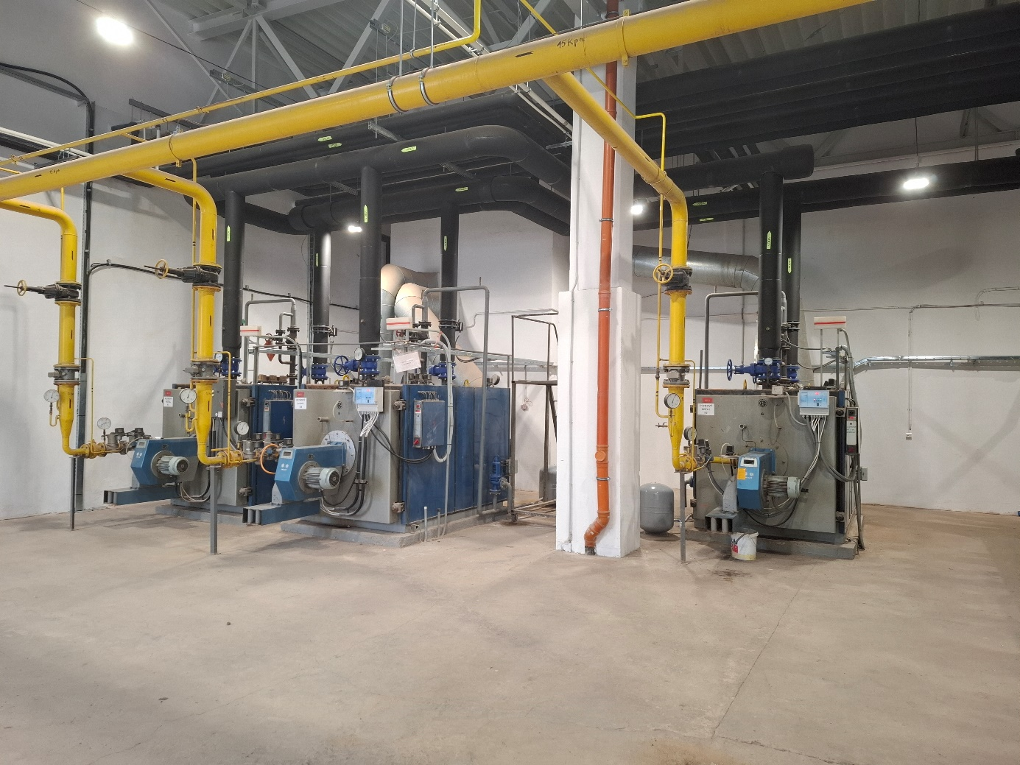
Obr.1 Objekt kotolne Krasňany

Regulácia prevádzky kotolne je zabezpečená nadradeným automaticky riadiacim systémom Schneider. Vykurovacia voda je regulovaná v okruhu kotlov na konštantnú hodnotu teploty spiatočky a taktiež ekvitermicky v jednotlivých tepelných okruhoch UK. Príprava TV je zabezpečená tak, že je regulovaná teplota vykurovacej vody pre zásobníkové ohrievače na konštantnú hodnotu TV.
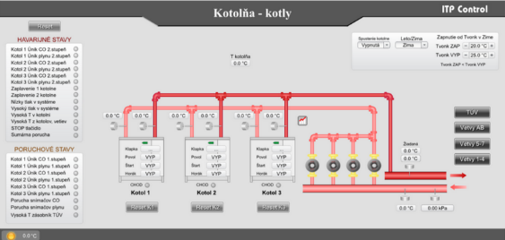
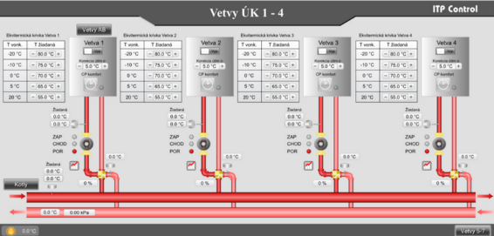

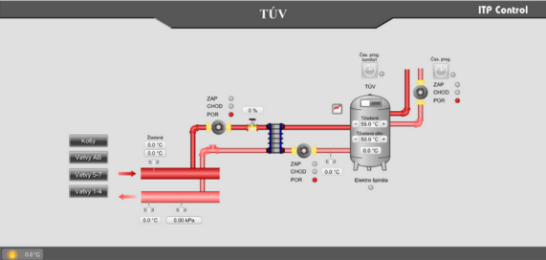
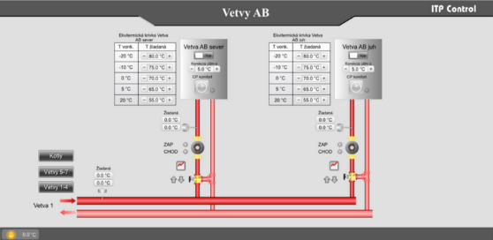

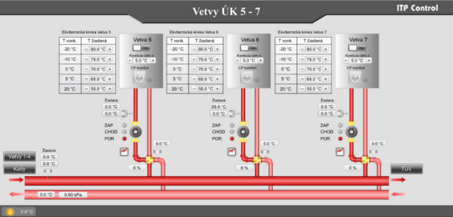

Obr.2 Obrazovky MaR Krasňany

  - Navrhovaný stav – Kotolňa
Navrhovaný zdroj tepla bude zabezpečovať teplo pre vykurovanie jednotlivých objektov údržbovej základne Krasňany Dopravného podniku mesta Bratislava (DPMB) a taktiež ohrev teplej vody (TV). Zásobované objekty sú napojené z vykurovacích vetiev existujúceho rozdeľovača / zberača. Rozdeľovač / zberač je existujúci, po obnove a napája jednotlivé vykurovacie vetvy:
Vetva V1: Budova AB 221,6 kW (vykurovacie telesá – VT)
Vetva V2: SO34-01, SO34-10, SO34-12 64,36 kW (vykurovacie telesá – VT)
Vetva V3: SO34-01 335,02 kW (vzduchotechnika – VZT)
Vetva V4: SO34-02 312,42 kW (vzduchotechnika – VZT)
Vetva V5: SO34-04 298,68 kW (vzduchotechnika – VZT)
Vetva V6: SO34-13, SO34-04 77,4 kW (vykurovacie telesá – VT)
Vetva V7: SO34-11, Kotolňa 60,4 kW (vzduchotechnika – VZT)
Vetva V8: SO34-13, Budova AB 300 kW (2x ohrev teplej vody TV)
Vetva V9: Rezerva
_________________________________________________________________________
Celkový inštalovaný výkon 1 669,88 kW

Vykurovacie vetvy V1 až V7 sú opatrené štvorcestným zmiešavacím ventilom, obehovým čerpadlom a príslušnými armatúrami. Vetva pre ohrev TV zabezpečuje tzv. ostrú vodu pre odovzdávacie výmenníky tepla, cez ktoré sa zabezpečuje ohrev v zásobníkoch TV. Každý zásobník TV ma samostatný výmenník tepla a nabíjacie čerpadlo.
Návrh inštalovaného výkonu zdroja tepla vychádza z požiadavky jednotlivých vetiev rozdeľovača / zberača. Zdrojom tepla bude plynová kotolňa. Inštalované budú tri ks plynových kondenzačných kotlov. Pre zabezpečenie vykurovania a ohrevu VZT budú slúžiť 2 ks plynové kondenzačné kotly každý s menovitým výkonom cca. 720 kW pri teplotnom spáde 80°/60°C. Pre zabezpečenie ohrevu TV mimo vykurovacieho obdobia alebo v prechodných obdobiach bude slúžiť samostatný plynový kondenzačný kotol s výkonom cca. 146 kW pri teplotnom spáde 80°/60°C.
Pripojenie kotlov k rozdeľovaču / zberaču bude pomocou tzv. kotlového okruhu – potrubné vedenia od kotlov po rozdeľovač a zberač budú tiež predmetom tejto projektovej dokumentácie. Zapojenie kotlov v kotlovom okruhu bude paralelné. Principiálne zapojenie bude troj-rúrové (tzv. tichelmann). Každý kotol bude pripojený cez príslušné armatúry a zriadenia. Pripojenie jednotlivých kotlov musí obsahovať minimálne jednu uzatváraciu armatúru s pohonom. Tá zabezpečí, že pri odstavení kotla z prevádzky bude jeho hydraulický okruh uzatvorený.
Každý plynový kotol s výkonom 720 kW bude vybavený externým pretlakovým horákom s plynulou reguláciou výkonu (frekvenčným meničom).
Plynový kotol s výkonom 146 kW bude opatrený sálavým horákom, ktorý je súčasťou dodávky z výroby.
Zabezpečovacie zariadenie vykurovacej sústavy bude automatický expanzné a doplňovacie zariadenie. To pozostáva z doplňovacieho automatu vybaveného min. dvomi doplňovacími čerpadlami a expanznou nádobou (otvorenou) pre zachytenie zväčšeného objemu vykurovacej vody. Ako alternatívne riešenie môže byť navrhnuté automatické zariadenie pre udržiavanie tlaku pomocou kompresora a tlakovej nádoby v súčinnosti s automatickým doplňovacím zariadením. Každý kotol bude vybavený poistnými ventilmi a expanznými nádobami v zmysle platnej legislatívy a STN EN. Max prevádzkový pretlak vykurovacej sústavy bude 0,45 MPa. Pre úpravu doplňovacej vody pre vykurovaciu sústavu bude slúžiť úpravňa vody, ktorá bude existujúca.
Pripojenie plynových horákov na zemný plyn bude z existujúceho rozvodu zemného plynu v kotolni. Rozvod plynu je napojený z existujúceho regulačného zariadenia umiestneného mimo kotolne. Prevádzkový pretlak zemného plynu v kotolni je 15 kPa. Pri realizácii rekonštrukcie kotolne, bude nutné zrekonštruovať aj regulačnú stanicu plynu. Musí sa posúdiť do akej miery je vyhovujúca, čo sa dá z jestvujúcej využiť (jeden regulátor plynu je nový) a čo je potrebné meniť. Regulačná stanica je v miestnosti susediacej s kotolňou. V rámci projektu treba uvažovať aj s rekonštrukciou elektroinštalácie kotolne (osvetlenie pre výbušné prostredie) a pripojením a výmenou BAP. Vzhľadom k tomu, že ide odberné a meracie zariadenie plynu, bude potrebné požiadať SPP-Distribúcia o „technickú zmenu na odbernom mieste“ (oficiálna žiadosť) v rámci projektovania.
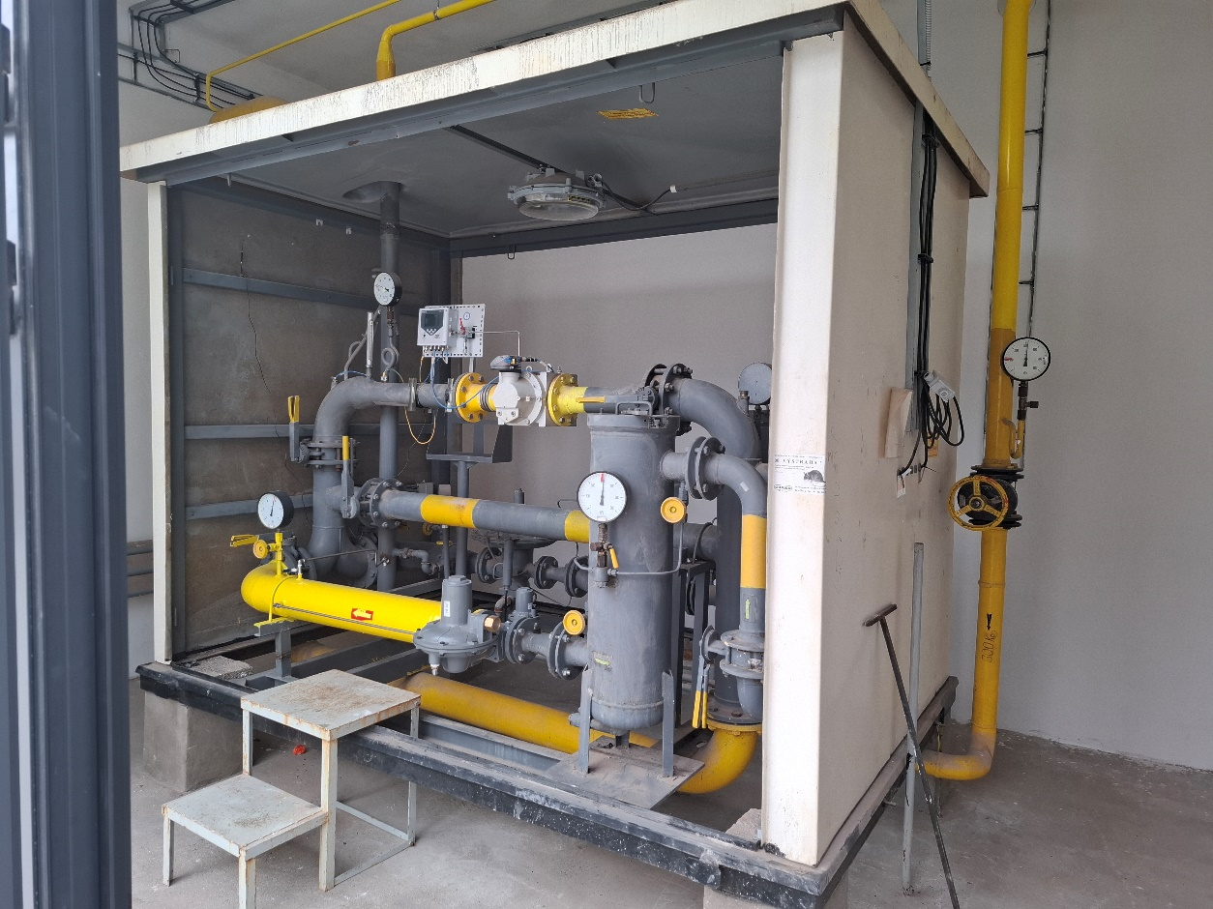
Obr. 3 Regulačná stanica plynu

Každý plynový kotol bude mať zabezpečený odvod spalín samostatne do existujúceho komína. Existujúci komín je samostatná stavebná konštrukcia vyvedená nad strechu administratívnej budovy, ktorá susedí s plynovou kotolňou. Komplexné posúdenie komína bolo uskutočnené v roku 2017 spoločnosťou CYKR Expert s.r.o. a z výsledkov statických výpočtov vyplýva, že napriek identifikovaným poruchám a deformáciám, napriek neštandardnému správaniu sa hliníkových vypúzdrení nie je statika drieku komína narušená avšak je nutné urobiť sanačné práce na zamurovkách bočných strán medzery medzi administratívnou budovou a komínom, tak ako sa uvádza v posúdení. Spalinové potrubie (dymovod) bude teda z každého kotla privedené samostatne ku komínovému telesu. Tu bude cez „sopúch“ pripojené na zvislé spalinové potrubie vedené v komíne nad strechu objektu administratívnej budovy. Vzhľadom na technický stav plechového spalinovodu musí byť existujúce komínové teleso vybavené komínovou vložkou pre každý navrhovaný kotol samostatne. Celý odvod spalín musí byť v prevedení odolnom voči pôsobeniu kondenzátu zo spalín.
V rámci PD požadujeme spracovať aj alternatívu zbúrania jestvujúceho komína a jeho nahradenie nerezovými komínmi (vrátane potrebných povoľovacích procesov navyše oproti vyvložkovaniu a oprave starého komína).
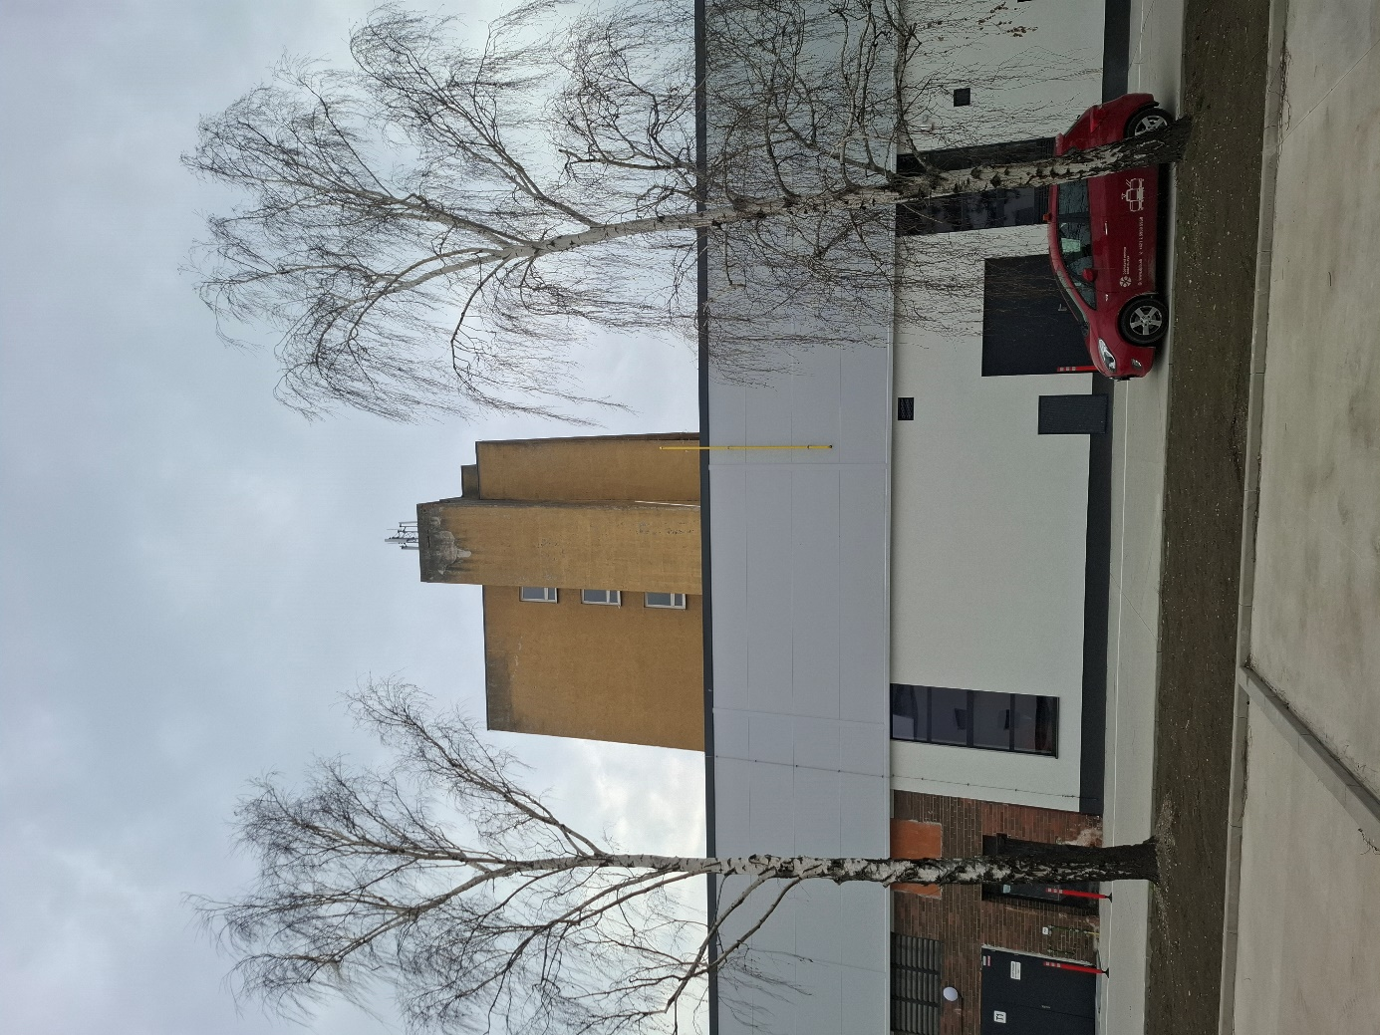
Obr. 4 Pohľad na komín, omietkou pripojený k fasáde administratívnej budovy

V kotolni je potrebné zabezpečiť odvod kondenzátu od jednotlivých kotlov a komínov. Kondenzát bude odvedený potrubím do kanalizácie kotolne. Ešte pred zaústením bude kondenzátne potrubie vybavené zariadením pre neutralizáciu kondenzátu.
Pre inštaláciu navrhovanej kotolne bude potrebné opätovne posúdiť vetranie kotolne a výfukové plochy v zmysle platných STN EN. Následne navrhnúť úpravu vetrania, vetracích otvorov a výfukových plôch pre bezpečnú prevádzku plynovej kotolne.
Regulácia zdroja tepla bude kaskádová s ekvitermickým riadením teploty vykurovacej vody. Riadenie výkonu kotlov a teploty vykurovacej vody bude v nadväznosti na požiadavku jednotlivých vykurovacích vetiev, vetiev VZT a požiadavky ohrevu TV. Ohrev TV bude prednostný a pri požiadavke bude teplota vykurovacej vody z kotlov prispôsobená tejto požiadavke.
Pred montážou nových zariadení v kotolni bude potrebné zdemontovať existujúce kotly, horáky kotlov, dymovody, komínové vložky, potrubia, armatúry, tepelné izolácie, kotlové elektrorozvádzače a pod. Tieto budú podľa charakteru separované na suroviny s možnosťou druhotného využitia. Ostatné materiály budú likvidované skládkovaním. Vznik nebezpečných odpadov sa nepredpokladá.
Pre umiestnenie kotlov v kotolni bude potrebné zvážiť primerané stavebné úpravy. Tie budú spočívať v riešení montážnych otvorov a posúdení „ciest“ kadiaľ budú kotly dopravené do miestnosti kotolne. Bude potrebné vyriešiť prípadné odstránenie existujúcich základov kotlov, čerpadiel a pod. Následne bude potrebné vybudovať nové základy pre navrhované kotly prípadne iné zariadenia. Po odstránení existujúcich dymovodov a komínových vložiek bude potrebné vyspravenie otvorov v konštrukcii komína. Pre pripojenie dymovodov bude potrebné vybúranie otvorov v konštrukcii komína a následné vyspravenie po inštalácii dymovodov a komínových vložiek. Pre vetracie otvory bude potrebné zvážiť využitie existujúcich otvorov a prípadne ich rozšírenie alebo redukciu v zmysle ich posúdenia.
Stavebné úpravy budú obsahovať búracie práce, domurovanie, dobetónovanie, vyspravenie podláh, stien a stropov. Stavebný odpad, ktorý vznikne búracími prácami a stavebnými úpravami bude likvidovaný skládkovaním. Vznik nebezpečných odpadov sa nepredpokladá.
Celá dokumentácia musí prejsť schvaľovacím procesom a oprávnená organizácia na posúdenie dáva finálne stanovisko. Vzhľadom k tomu, že sa jedná o stredný zdroj znečistenia vzduchu, bude nutné v rámci inžinierskej činnosti podať žiadosť o vyjadrenie na príslušný obvodný úrad, odbor ovzdušie.

- Pripojenie zariadení do MaR
DPB, a.s. pri rekonštrukčných prácach vymenil riadiaci systém Honeywell za automatický riadiaci systém Schneider. Riadiaci systém pokrýva riadenie všetkých periférnych zariadení v objekte kotolne. V rámci projektu musí byť zabezpečená kompatibilita a pripojenie nových zariadení do existujúceho riadiaceho systému, aby bolo možné automatické riadenie celej kotolne aj po rekonštrukcii.
V objektoch dielní sa nachádzajú ďalšie tepelné zdroje, ktorých ovládanie a monitoring je založený len na lokálnych staniciach. V rámci spracovania projektovej dokumentácie rekonštrukcie kotolne požadujeme aj naprojektovať pripojenie týchto lokálne riadených zariadení tepelného hospodárstva. Tým sa zabezpečí plnohodnotná diaľková regulácia a snímanie stavov na zariadeniach tepelného hospodárstva v rámci celého depa. Podľa dostupnej technickej dokumentácie, bude možné, pomocou vzájomného prepojenia jednotlivých controlerov, komunikovať na diaľku s ovládačmi pre tmavé žiariče a ovládačmi pre vzduchotechnické jednotky.

Tmavé infražiariče
Pre nastavovanie a sledovanie prevádzkových stavov na tmavých infražiaričoch, je v súčasnosti použitý regulátor DX4102G, ktorý slúži na reguláciu teploty jedného okruhu. Prístroj pracuje v lokálnom móde a nie je možné jeho diaľkové monitorovanie. Pre zabezpečenie prenosu informácii je potrebné doplniť systém riadenia o prevodník DX5320, ktorý je určený na prenos stavov prúdovej slučky cez internú komunikačnú sieť pomocou MODBUS TCP protokolu do už prevádzkovaného autorizačného servera. V kombinácii s programovým vybavením automatizačného servera umožní používateľovi monitorovať a modifikovať funkciu regulačných systémov používajúcich komunikáciu po prúdovej slučke. Takýto spôsob pripojenia umožní centrálne sledovanie prevádzkových stavov na infražiaričoch a vyhodnocovanie základných informácií o zariadení. Pre pripojenie prevodníka k automatizačnému serveru je potrebné vybudovať fyzické sériové káblové prepojenie medzi jednotlivými DX4102G a pripojiť na prevodník DX5320. Komunikácia medzi DX5320 a automatizačným serverom bude zabezpečená cez internú komunikačnú sieť DPM Bratislava.

Vzduchotechnické jednotky.
Pre nastavenie a sledovanie prevádzkových stavov na vzduchotechnických jednotkách, je v súčasnosti použitý Flowair T-box – inteligentný ovládač s dotykovým displejom. Ovládač zaisťuje jednoduché a rýchle nastavenie prevádzkových parametrov zariadenia. Prehľadný, veľký displej umožňuje ľahké čítanie prevádzkového stavu zariadenia. Jedným ovládačom je možné ovládať 31 zariadení integrovaných do SYSTÉMU FLOWAIR. Ovládač T-box má týždenný programátor umožňujúci automatické zapínanie a vypínanie všetkých zariadení podľa potrieb používateľa a zmenu režimu prevádzky zariadení: kúrenie, chladenie, ventilácia. Ovládač T-box umožňuje pripojiť systém k integrovanému systému riadenia budovy BMS (Building Management System) a cez jednu adresu v BMS je možné ovládať všetky ovládače, ktoré sú nainštalované v objekte vozovňa Krasňany. Pre pripojenie ovládačov k automatizačnému serveru je potrebné vybudovať fyzické káblové prepojenie medzi jednotlivými ovládačmi a zabezpečiť a pripojiť na internú komunikačnú sieť DPB, a.s.

